

**Об утверждении регламента государственной услуги "Субсидирование стоимости услуг по подаче воды сельскохозяйственным товаропроизводителям"**

***Утративший силу***

Постановление Атырауского областного акимата Атырауской области от 20 марта 2014 года № 83. Зарегистрировано Департаментом юстиции Атырауской области 29 апреля 2014 года № 2901. Утратило силу постановлением акимата Атырауской области от 16 июня 2016 года № 125

      Cноска. Утратило силу постановлением акимата Атырауской области от 16.06.2016 № 125 (вводится в действие по истечении десяти календарных дней после дня его первого официального опубликования).  
      Примечание РЦПИ.  
      В тексте документа сохранена пунктуация и орфография оригинала.  
      В соответствии с пунктом 3 статьи 16 Закона Республики Казахстан от 15 апреля 2013 года "О государственных услугах" акимат Атырауской области **ПОСТАНОВЛЯЕТ:**  
      1. Утвердить регламент государственной услуги "Субсидирование стоимости услуг по подаче воды сельскохозяйственным товаропроизводителям" согласно приложению к настоящему постановлению.  
      2. Контроль за исполнением настоящего постановления возложить на Дюсембаева Г. - первого заместителя акима области.  
      3. Настоящее постановление вводится в действие по истечении десяти календарных дней после дня его первого официального опубликования, но не ранее введения в действие постановления Правительства Республики Казахстан от 24 февраля 2014 года № 134 "Об утверждении стандарта государственной услуги "Субсидирование стоимости услуг по подаче воды сельскохозяйственным товаропроизводителям".

|  |  |
| --- | --- |
| *Аким области* | *Б. Измухамбетов* |

|  |  |
| --- | --- |
|  | Приложение к постановлению акимата Атырауской области от 20 марта 2014 года № 83 |
|  | Утвержден постановлению акимата Атырауской области от 20 марта 2014 года № 83 |

**Регламент государственной услуги "Субсидирование стоимости услуг по подаче воды сельскохозяйственным товаропроизводителям"**  
**1. Общие положения**

      1. Государственная услуга "Субсидирования стоимости услуг по подаче воды сельскохозяйственным товаропроизводителям" (далее - государственная услуга) оказывается местными испольнительными органами (далее - услугодатель) – государственным учреждением "Управление сельского хозяйства Атырауской области", (далее – управление), отделами сельского хозяйства районов и города Атырау (далее – отдел).  
      2. Форма оказания государственной услуги: бумажная.  
      3. Результатом оказания государственной услуги является – предоставление в территориальное подразделение казначейства реестра счетов к оплате для дальнейшего перечисления причитающихся бюджетных субсидий на банковские счета услугополучателей.  
      Форма предоставления результата оказания государственной услуги: бумажная.

**2. Описание порядка действий структурных подразделении (работников) услугодателя в процессе оказания государственной услуги**

      4. Основанием для начала процедуры (действия) по оказанию государственной услуги является заявка по форме согласно приложению 1 постановления Правительства Республики Казахстан от 24 февраля 2014 года № 134 "Об утверждении стандарта государственной услуги "Субсидирование стоимости услуг по подаче воды сельскохозяйственным товаропроизводителям" (далее – Стандарт).  
      5. Содержание каждой процедуры (действия), входящей в состав процесса оказания государственной услуги, длительность его выполнения:  
      1) работник отдела осуществляет прием заявок с пакетом документов, проводит их регистрацию и направляет руководителю отдела - 15 (пятнадцать) минут;  
      2) руководитель отдела рассматривает и направляет документы исполнителю - не более 15 (пятнадцати) минут;  
      3) ответственный исполнитель отдела рассматривает и предоставляет документы на рассмотрение межведомственной комиссии (далее - МВК), создаваемой решением акима района (города областного значения) (далее – Аким) для рассмотрения заявок и внесения предложений по утверждению списка водопользователей, подлежащих субсидированию из местного бюджета в части стоимости услуг по подаче им поливной воды, и суммы субсидий по водопользователям - в течении 2 (двух) дней;  
      4) МВК рассматривает представленные заявки и направляет список услугополучателей на утверждение акиму района или г. Атырау - в течении - 2 (двух) дней;  
      5) аким района или г. Атырау утверждает список услугополучателей и передает руководителю отдела - в течении 2 (двух) дней;  
      6) руководитель отдела направляет список услугополучателей в управление - в течении 2 (двух) дней;  
      7) работник управления с момента подачи необходимых документов осуществляет прием, их регистрацию и направляет руководству управления - в течении 30 (тридцати) минут;  
      8) руководство управления ознакамливается и направляет документы ответственному исполнителю управления - в течении 1 (одного) часа;  
      9) ответственный исполнитель управления принимает документы, после проверки документов передает сводный реестр по водопользователям руководителю управления на утверждение – в течении 2 (два) дня;  
      10) руководитель управления утверждает сводный реестр, передает ответственному исполнителю управления - в течении 1 (одного) дня.  
      10-1) ответственный исполнитель управления при оказаний государственной услуги руководствуется утвержденным руководителем управления реестром водопользователей;  
      11) ответственный исполнитель отдела в срок до 20 числа текущего месяца принимает заявки и пакет документов у услугополучателей, включенных в сводный реестр, выдает услугополучателю талон с указанием даты и времени.  
      После проверки документов формирует сводный реестр водопользователей и передает руководителю отдела на подписание – в течении 2 (двух) дней.  
      11-1) руководитель отдела подписывает сводный реестр, направляет ответственному исполнителю отдела – в течении 1 (одного) дня.  
      11-2) ответственный исполнитель отдела в срок до 25 числа текущего месяца направляет в управление сводный реестр по водопользователям;  
      12) работник управления с момента подачи необходимых документов осуществляет прием и их регистрацию, направляет руководству управления - в течении 30 (тридцати) минут;  
      13) руководство управления ознакамливается, направляет документы ответственному исполнителю управления - в течении 1 (одного) часа;  
      14) ответственный исполнитель управления проверяет соответствие представленных документов требованиям и направляет в финансовый отдел управления - в течении 1 (одного) дня;  
      15) ответственный исполнитель финансового отдела управления проверяет соответствие представленных документов требованиям и формирует ведомость на выплату бюджетных субсидий и счета к оплате, передает руководству для подписания - в течении 1 (одного) дня;  
      16) руководство управления подписывает счета к оплате и передает ответственному исполнителю финансового отдела - в течении 1 (одного) дня;  
      17) ответственный исполнитель финансового отдела управления представляет в территориальное подразделение казначейства реестр счетов к оплате и счета к оплате в двух экземплярах - в течении 2 (двух) дней.  
      Сноска. Пункт 5 с изменением, внесенным постановлением акимата Атырауской области от 29.08.2014 № 259 (вводится в действие по истечении десяти календарных дней после дня его первого официального опубликования).

**3. Описание порядка взаимодействия структурных подразделений (работников) услугодателя в процессе оказания государственной услуги**

      6. Перечень структурных подразделений (работников) услугодателя, которые участвуют в процессе оказания государственной услуги:  
      1) работник отдела;  
      2) руководитель отдела;  
      3) ответственный исполнитель отдела;  
      4) МВК;  
      5) аким района или г. Атырау;  
      6) работник управления;  
      7) руководство управления;  
      8) ответственный исполнитель управления;  
      9) ответственный исполнитель финансового отдела управления.  
      7. Описание последовательности процедур (действий) между структурными подразделениями (работниками) с указанием длительности каждой процедуры (действия) по оказанию государственной услуги приведено в приложении 1 к настоящему Регламенту.  
      Сноска. Пункт 7 в редакции постановления акимата Атырауской области от 29.08.2014 № 259 (вводится в действие по истечении десяти календарных дней после дня его первого официального опубликования).  
      8. Справочник бизнес-процессов оказания государственной услуги "Субсидирование стоимости услуг по подаче воды сельскохозяйственным товаропроизводителям" приведен в приложении 2 к настоящему Регламенту.  
      Сноска. Регламент дополнен пунктом 8 в соответствии с постановлением акимата Атырауской области от 29.08.2014 № 259 (вводится в действие по истечении десяти календарных дней после дня его первого официального опубликования).

|  |  |
| --- | --- |
|  | Приложение 1 к регламенту государственной услуги "Субсидирование стоимости услуг по подаче воды сельскохозяйственным товаропроизводителям" |

      Сноска. Приложение 1 в редакции постановления акимата Атырауской области от 29.08.2014 № 259 (вводится в действие по истечении десяти календарных дней после дня его первого официального опубликования).

**Описание последовательности процедур (действий) между структурными подразделениями (работниками) с указанием длительности каждой процедуры (действия)**

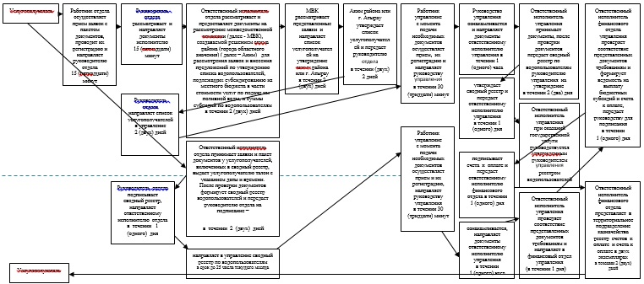

|  |  |
| --- | --- |
|  | Приложение 2 к регламенту государственной услуги "Субсидирование стоимости услуг по подаче воды сельскохозяйственным товаропроизводителям" |

      Сноска. Регламент дополнен приложением 2 в соответствии с постановлением акимата Атырауской области от 29.08.2014 N 259 (вводится в действие по истечении десяти календарных дней после дня его первого официального опубликования).

**Справочник бизнес-процессов оказания государственной услуги**

      "Субсидирование стоимости услуг по подаче воды сельскохозяйственным товаропроизводителям"  
      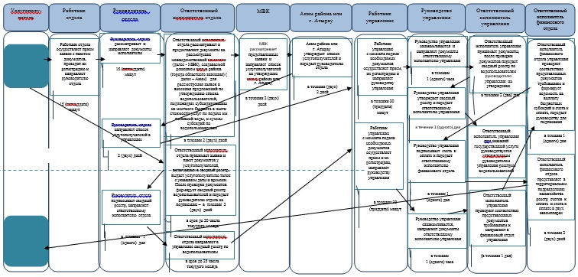  
      *СФЕ - структурно-функциональная единица: взаимодействие структурных подразделений (работников) услугодателя, центра обслуживания населения, веб-портала "электронного правительства";

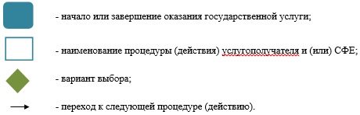

© 2012. РГП на ПХВ «Институт законодательства и правовой информации Республики Казахстан» Министерства юстиции Республики Казахстан